不動產實價登錄鑑價與自住置產談判專案報告
比佛利山莊社區整體市場行情分析與 13 樓特定待售戶別出價策略專案報告
評估標的：台中市南區比佛利山莊 13 樓次頂樓大三房｜開價 998 萬元｜2026 年 11 月專業精算版
【執行摘要】自住出價評估核心發現與決策防線
【核心結論速覽】待售物件權狀 33.75 坪（純建坪 30.48 坪，室內實坪 28.41 坪），開價 998 萬（含 B1-89 坡道機械車位）。
1. 取得成本鐵證：現任屋主係於 2024-01-24 以 870 萬元購入，持滿 2 年開價墊高 +128 萬元（+14.7%）。
2. 車位拆算真實單價：扣除機械車位 70 萬後，純建物淨開價單價為 30.45 萬/坪（屋主買進淨單價為 26.25 萬/坪）。
3. 三段式出價建議：保守底標價 810 萬元（24.28 萬/坪，約 81 折）；合理目標價 870 萬元（26.25 萬/坪，約 87 折，錨定屋主買進成本）；上限天花板價 920 萬元（27.89 萬/坪，約 92 折）。

第一章：委託評估標的物件規格與現況查核 (物件現況)
本專案評估之標的戶座落於台中市南區忠明南路730巷42號，經 591 售屋網快照與謄本完整交叉比對，規格數據權威清單如下：
產權規格維度 | 查核登記數值 | 專業評估意涵與分析說明
社區名稱 / 代碼 | 比佛利山莊 (ID: 30949) | 總戶數 309 戶，1992 年完工成熟大樓
建物門牌座落 | 台中市南區忠明南路730巷42號13樓 | 面臨忠明南路 730 巷，寧靜街廓
所在樓層 / 總樓層 | 13F/14F | 黃金次頂樓，視野開闊，無頂樓受熱與漏水疑慮
總開價 (含車位) | 998 萬元 | 毛開價單價 29.57 萬/坪（以 33.75 坪計算）
權狀總坪數 | 33.75 坪 | 含房屋 30.48 坪 + 車位約定專用持分 3.27 坪
主建物面積 | 25.43 坪 | 室內淨起居空間充足，標準大三房規格
附屬建物面積 | 2.98 坪 | 前後陽台通風佳，無虛坪雨遮
主附合計實坪 | 28.41 坪 | 實質得房率達 93.21%，空間效能極高
大樓共用部分 (公設) | 2.06 坪 | 超低公設比僅 6.76%，無浮濫公設灌水
車位型態與編號 | 坡道機械式 (B1-89) | 地下一層 89 號坡道機械車位
室內格局配置 | 3房2廳2衛1陽台 | 邊間三面採光，罕見雙衛浴皆有對外窗
建物座向朝向 | 坐西北朝東南 | 冬暖夏涼，客廳落地窗朝東南避開北風
建築完工日 / 屋齡 | 1992-11-20 / 約 34.0 年 | 已屆滿 34 年老宅門檻，水電管線需翻新
前次成交紀錄 | 2024-01-24 以 870 萬成交 | 取得成本鐵證，屋主開價墊高 +128 萬 (+14.7%)

第二章：比佛利山莊歷史實價登錄全景與行情走勢 (社區歷程)
比佛利山莊自 2012 年實價登錄實施以來累計成交 158 筆。經由標準 5 層資料清洗管線，嚴格排除 1 樓及 1,2 樓店面（16 筆）、親友與特殊交易（20 筆，含 2 筆重疊），共取得 124 筆純住宅成交紀錄（全期均價 16.90 萬/坪）。歷年純住宅均價走勢統計如下表：
年度 (西元/民國) | 成交筆數 | 年度均價 (萬/坪) | 價格區間 (萬/坪) | 中位數 (萬/坪) | 價格週期與市場特徵
2012 (101年) | 6 | 9.70 | 8.50 ~ 11.10 | 9.50 | 實價登錄初期基期，單價未破 10 萬
2013 (102年) | 6 | 11.50 | 8.80 ~ 15.00 | 11.85 | 站上 1 字頭
2014 (103年) | 20 | 12.34 | 8.50 ~ 16.10 | 12.15 | 成交量放大，溫和盤整
2015 (104年) | 5 | 14.50 | 12.90 ~ 16.50 | 14.20 | 穩定在 14~15 萬
2016 (105年) | 5 | 12.62 | 9.90 ~ 14.50 | 13.00 | 房地合一上路回踩
2017 (106年) | 13 | 14.33 | 10.80 ~ 17.70 | 14.40 | 自住盤整
2018 (107年) | 9 | 13.63 | 11.00 ~ 18.80 | 12.60 | 窄幅震盪
2019 (108年) | 8 | 14.46 | 11.50 ~ 16.90 | 14.60 | 起漲前夕基期
2020 (109年) | 12 | 16.37 | 13.20 ~ 20.50 | 16.10 | 低利首波資金潮，觸及 2 字頭
2021 (110年) | 10 | 18.96 | 15.70 ~ 22.40 | 19.40 | 穩健突破 18 萬
2022 (111年) | 6 | 19.68 | 15.40 ~ 24.90 | 19.35 | 逼近 20 萬大關
2023 (112年) | 7 | 24.94 | 20.40 ~ 28.60 | 26.00 | 快速推升至 25 萬
2024 (113年) | 9 | 27.81 | 21.50 ~ 36.40 | 27.80 | 多頭主升段高點，均價突破 27 萬
2025 (114年) | 6 | 29.40 | 24.60 ~ 34.00 | 30.20 | 小坪數套房拉高均價，大坪數盤整
2026 (115年) | 2 | 28.25 | 20.40 ~ 36.10 | 28.25 | 大三房回落至 20.4 萬/坪 (3F平車 800萬)

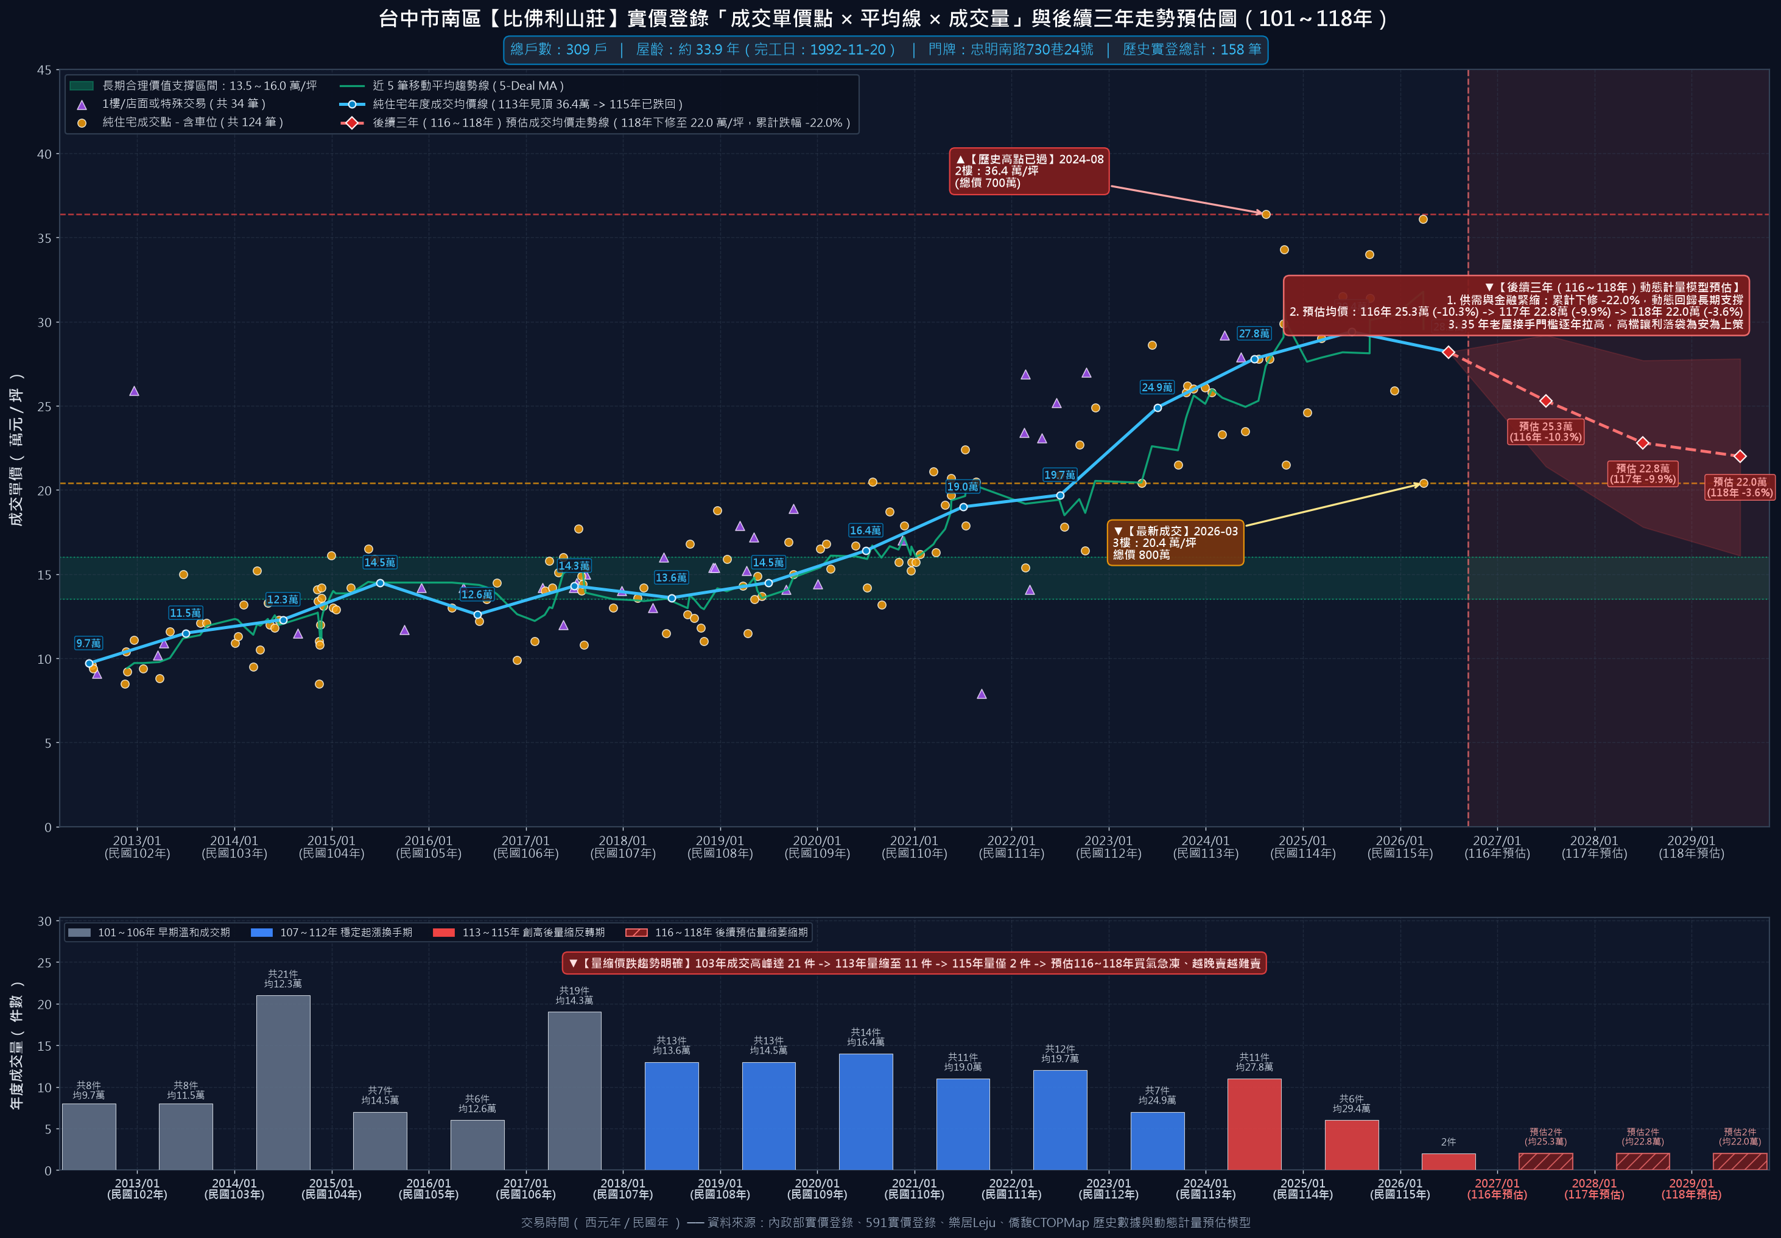
圖 1：比佛利山莊 2012-2026 年歷史成交行情趨勢圖（內嵌高解析度資料庫圖表）
第三章：台中市南區周邊同類型競品社區實價行情多維對比 (競品比價)
為客觀評估比佛利山莊在南區生活圈之合理市場定位，盤點忠明南路、工學商圈與大慶雙鐵周邊 20 棟核心競品社區大數據如下表：
社區名稱 | 門牌座落 | 屋齡 | 戶數 | 113年均價 | 115年均價 | 相對比價意涵與核心特徵
比佛利山莊 (標的) | 忠明南路730巷24號 | 34年 | 309戶 | 27.9萬 | 28.2萬 | 超低公設比 6.8%，室內 28.4 坪得房率高。13F 開價 998 萬（拆算淨單價 30.45 萬/坪）。
佛羅里達 | 忠明南路763號 | 28年 | 240戶 | 27.8萬 | 25.9萬 | 正對面直接鄰居。屋齡新 6 年，行情高度同動，近年均價 27.9 萬/坪。
家綠寶大廈 | 忠明南路780號 | 30年 | 196戶 | 28.7萬 | 26.0萬 | 同路段鄰近社區。戶數較少，維護尚可，近年均價 27.45 萬/坪。
德昌中國大廈 | 忠明南路908號 | 31年 | 159戶 | 22.1萬 | 20.6萬 | 忠明南路平價對照。外觀較老舊，均價僅在 20~22 萬/坪。
歌德堡 | 德富路96巷2號 | 28年 | 248戶 | 31.1萬 | 26.6萬 | 大慶雙鐵 405m 指標。屋齡 28 年較新，113 年衝上 31.1 萬後，115 年回修至 26.65 萬。
公園苑 | 德富路122號 | 26年 | 285戶 | 30.7萬 | — | 德富路生活圈。屋齡 26 年維護優良，近年均價 29.14 萬/坪。
椰城 | 德吉街307號 | 27年 | 233戶 | 30.1萬 | 31.1萬 | 純住靜巷宅。社區質感佳，釋出少，均價約 28.5~30.0 萬/坪。
健康世界 | 大慶街二段7巷4號 | 33年 | 278戶 | 26.3萬 | 20.1萬 | 中山醫/大慶商圈。同為 33 年老牌社區，近年均價 25.5 萬，115 年下探 20.1 萬。
長億南園 | 大慶街一段79號 | 34年 | 250戶 | 26.5萬 | 22.6萬 | 大慶生活圈同齡競品。屋齡同為 34 年，均價 25.1 萬，115 年落至 22.6 萬。
大安紫金城 | 建國南路一段262號之1 | 31年 | 268戶 | 26.7萬 | 23.0萬 | 綠空廊道首排。距比佛利近，但面鐵道高架略有聲音，均價約 24.7 萬。
工學天下 | 工學北路135號 | 31年 | 452戶 | 22.6萬 | 20.7萬 | 工學綠園道旁。戶數較多，近年均價 21.8 萬/坪。
廣三大時代 | 工學二街115巷5號 | 28年 | 1214戶 | 27.9萬 | 26.6萬 | 千戶大型社區。出入較雜，管理負荷重，均價約 26.2 萬/坪。
文心及第 | 文心南路747號 | 27年 | 259戶 | 31.2萬 | 18.9萬 | 文心南路主幹道。門面大方，但臨主要幹道車流吵，均價 28.9 萬。
文心大地 | 文心南路901巷21號 | 27年 | 207戶 | 26.4萬 | 22.4萬 | 文心南路靜巷。巷道略窄，近年均價 24.4 萬，115 年回修至 22.5 萬。
靜園A區 | 文心南路901巷1號 | 29年 | 248戶 | 24.5萬 | 22.8萬 | 近大慶高工。長年定錨於 23~24 萬區間。
大慶中山(大慶國宅) | 高工南路1號 | 24年 | 362戶 | 24.5萬 | 22.7萬 | 南區國宅基準。總價門檻低，車位為抽籤分管，均價約 20~23 萬。
柳岸花明 | 復興路一段271號 | 33年 | 280戶 | 26.3萬 | 26.1萬 | 柳川親水綠帶。同為 33 年屋齡，均價約 25 萬。
順天完全社區 | 福田二街389號 | 25年 | 344戶 | 30.8萬 | 30.0萬 | 南區優質建商指標。順天建設口碑好，均價站穩 30 萬。
宏都雙子星 | 復興北路767號 | 12年 | 178戶 | 38.0萬 | 36.5萬 | 12年屋齡次新天花板。豐謙建設，近十三期與大慶，均價 36~38 萬/坪。
鄉林新月灣 | 文心南路888號 | 15年 | 342戶 | 34.5萬 | 34.0萬 | 15年飯店宅指標。鄉林品牌、公設比 32%，全坡平車位，均價 34~35 萬。

第四章：標準車位拆算模型與比價特徵調整矩陣 (車位拆算)
依據內政部實價登錄規範，計算房屋真實單價必須將車位價格與坪數分離。南區 430 筆機械車位行情中位數為 60 萬，主流成交為 70~80 萬元。以 70 萬元為基準拆算，待售戶純建坪（30.48 坪）淨開價單價為 **30.45 萬/坪**。車位價格敏感度與特徵調整矩陣如下：
評估情境 | 車位設定價格 | 房屋淨總價 | 純建坪 | 房屋淨開價單價
保守情境 | 60 萬元 | 938 萬元 | 30.48 坪 | 30.77 萬/坪
基準情境 | 70 萬元 | 928 萬元 | 30.48 坪 | 30.45 萬/坪
寬鬆情境 | 80 萬元 | 918 萬元 | 30.48 坪 | 30.12 萬/坪

第五章：三段式出價策略與定錨推導模型 (出價三道防線)
防線層級 | 建議出價 | 折合淨單價 | 相對開價 | 折減金額 | 核心定錨邏輯與談判戰術依據
第一道防線：保守底標價 | 810 萬元 | 24.28 萬/坪 | 約81折 | -188 萬元 | 錨定2026年最新大盤回修、屋齡34年水電管線翻修預算80萬、機械車位抗性，大膽試探屋主底線
第二道防線：合理目標價 | 870 萬元 | 26.25 萬/坪 | 約87折 | -128 萬元 | 錨定屋主2024-01-24買進成本870萬平盤保本，對齊社區近3年3房淨單價中位數26.29萬/坪，撮合成交最高機率之最佳甜蜜點
第三道防線：上限天花板價 | 920 萬元 | 27.89 萬/坪 | 約92折 | -78 萬元 | 自住上限停損防線，對齊2024多頭年社區年度均價27.81萬；若超過920萬強烈建議轉向周邊具平面車位或更年輕之競品

第六章：買方談判議價話術與經紀人攻防戰術 (談判話術)
戰術話術一：鎖定 870 萬取得成本，主打「保本平盤」出場
「我們調過實價登錄，很清楚屋主是在 113 年 1 月以 870 萬買進的。現在第七波信用管制後大盤量縮價跌，連同社區 3 樓今年最新成交都掉到 20.4 萬/坪。我們是自住誠意買方，願意出 870 萬讓屋主完全平盤保本、把現金落袋為安。若再拖延，老宅續跌屋主恐面臨虧損。」

戰術話術二：一般委託聯賣比價，服務費競爭激勵
「這間在中信與永義都有一般委託聯賣，哪一家能幫我們促成 870 萬以內成交、服務費願意折讓至 1%，我們就立刻下斡旋簽約。請經紀人全力協助回報屋主。」

戰術話術三：屋齡 34 年管線老舊，需扣減 80 萬泥作水電翻修預算
「比佛利山莊已屆滿 34 年屋齡，水電給排水管與電線早已超過安全年限，買方購入後必須全面重拉總電盤與重做衛浴防水，基礎工程需花費 80 萬元，必須由總價中具體折減。」

第七章：實地看屋檢核清單與置產決策結論 (看屋檢核清單)
檢驗項目 | 實地看屋查驗重點與判定標準
1. 外牆窗框與滲漏水 | 檢查東南向迎風面窗框周邊、冷氣孔是否有壁癌補土痕跡或水痕。
2. 雙衛浴管道間結構 | 推開雙衛浴天花板維修孔，檢查上方給排水管與共用管道間有無滲水。
3. 總電盤迴路與安培 | 檢查總開關箱安培數是否為早期 30A~50A，確認重拉至 75A 之成本。
4. B1-89 機械車位操作 | 實地操作升降車台，測量長寬高淨尺寸與限重，確認家用車輛停放順暢度。
5. 社區公共基金與頂樓 | 調閱管委會財務收支報表與修繕基金餘額，並至 14 樓頂樓檢查防水層維護。
【決策總結】本案為南區忠明南路生活圈難得之黃金次頂樓視野戶，建議買方以 870 萬元（平盤保本點）為核心目標價積極斡旋；若能順利促成，將享有超低公設比高實坪之極佳自住效益。

